**EVALUACIÓN PERMANENTE 4**

**(INTEGRACIÓN DE APLICACIONES)  
2024-10**

|  |  |
| --- | --- |
| **APELLIDOS Y NOMBRES DEL ESTUDIANTE:** | **CORREO ELECTRÓNICO:** |
| Gonzales Paz Orlando Alonso | orlando13gonzales@gmail.com |

**Deberás leer detenidamente cada una de las indicaciones de la evaluación con la finalidad de cumplir con todos los puntos solicitados.**

**INSTRUCCIONES GENERALES:**

* Esta es una actividad individual.
* Si tuvieras consultas con respecto a lo solicitado en uno o varios puntos, deberás comunicarte oportunamente con tu docente para que la inquietud sea aclarada en un plazo prudente y puedas cumplir con los plazos de entrega de la actividad.
* Culminada la evaluación, deberás subir el archivo guardándolo con tu NRC, apellido y nombre.
* Es responsabilidad exclusiva del estudiante subir adecuadamente el documento solicitado corroborando que sea el correcto y que se haya cargado sin errores a la plataforma ISIL+.
* NO SE REVISARÁN LAS EVALUACIONES ENTREGADAS FUERA DEL PLAZO ESTABLECIDO.

**CONSIDERACIONES DEL ENTREGABLE**

* La actividad debe estar ordenada en cuanto a forma y fondo.
* Si se van a incluir imágenes de referencia en la actividad, debes revisar que estén colocadas de manera ordenada y alineada al texto. No colocar imágenes de mucho peso o gran tamaño.
* La actividad debe mostrar los puntos solicitados en el mismo orden en el que se han solicitado.
* Las fuentes de información utilizadas deben ser citadas utilizando las normas APA.

**CONTENIDO DE LA EVALUACIÓN:**

* 1. **INSTRUCCIONES**

Estimado alumno, esta es tu evaluación permanente N°03 del curso de Integración de Aplicaciones, consta de 2 preguntas. Recuerde que esta evaluación es individual y deberás subirla a la plataforma hasta la fecha programada. Considere entregar todas las evidencias que considere para demostrar la óptima realización de su práctica (GitHub, GoogleDrive, OneDrive, etc.). Buena suerte…….!!!

* 1. **CASO DE DESARROLLO**

Una empresa comercial, **"TechStore"**, se especializa en la venta de productos electrónicos, incluyendo computadoras, teléfonos móviles, tabletas, y accesorios. La empresa desea modernizar su infraestructura tecnológica y ha decidido implementar un API RestFull que permita gestionar sus operaciones diarias de manera más eficiente.

El API debe permitir realizar las siguientes operaciones:

**1. Gestión de Productos (5ptos)**

* Crear un producto nuevo: La empresa debe poder añadir nuevos productos con detalles como nombre, descripción, precio, cantidad en stock, y categoría.
* Obtener detalles de un producto: Permitir la consulta de información detallada de un producto específico por su ID.
* Actualizar un producto existente: Modificar la información de un producto, incluyendo ajustes en el precio y la cantidad en stock.
* Eliminar un producto: Permitir la eliminación de productos que ya no estén disponibles o que hayan sido descontinuados.

**2. Gestión de Clientes (5ptos)**

* Registrar un cliente nuevo: Añadir nuevos clientes con detalles como nombre, dirección de correo electrónico, número de teléfono, y dirección de envío.
* Obtener información de un cliente: Consultar los detalles de un cliente específico por su ID.
* Actualizar información del cliente: Permitir la actualización de la información del cliente, como la dirección de envío y el número de teléfono.
* Eliminar un cliente: Eliminar los registros de clientes que ya no compran en la tienda.

**3. Gestión de Órdenes (5ptos)**

* Crear una nueva orden: Registrar una nueva orden de compra, incluyendo el ID del cliente, los productos comprados, las cantidades y el total de la orden.
* Obtener detalles de una orden: Consultar la información de una orden específica por su ID.
* Actualizar el estado de una orden: Modificar el estado de la orden (por ejemplo, de "pendiente" a "enviado" o "entregado").
* Eliminar una orden: Eliminar registros de órdenes canceladas o erróneas.

**4. Gestión de Categorías (5ptos)**

- Crear una nueva categoría: Añadir nuevas categorías de productos.

- Obtener todas las categorías: Consultar todas las categorías disponibles.

- Actualizar una categoría: Modificar el nombre o la descripción de una categoría existente.

- Eliminar una categoría: Eliminar categorías que ya no se utilizan.

* 1. **ESPECIFICACIONES TÉCNICAS**

- El API debe ser desarrollado utilizando Node.js con Express.

- Utilizar una base de datos relacional como MySQL o PostgreSQL.

- Asegurarse de que el API siga los principios RESTful, incluyendo el uso correcto de los métodos HTTP (GET, POST, PUT, DELETE).

**Desarrollo de EP4**

**Base de Datos:**

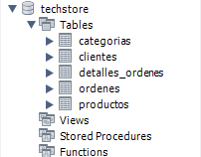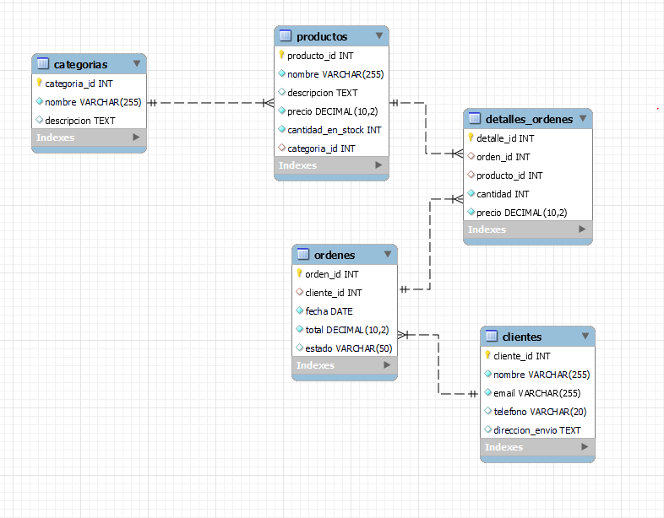

**API**

**Estructura**

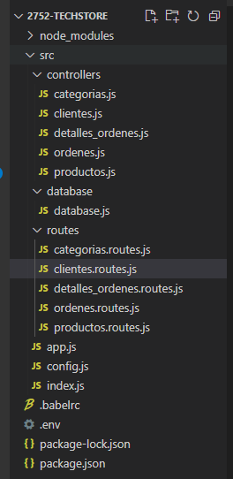

**PRUEBA DEL API  
  
PRODUCTOS  
  
GET**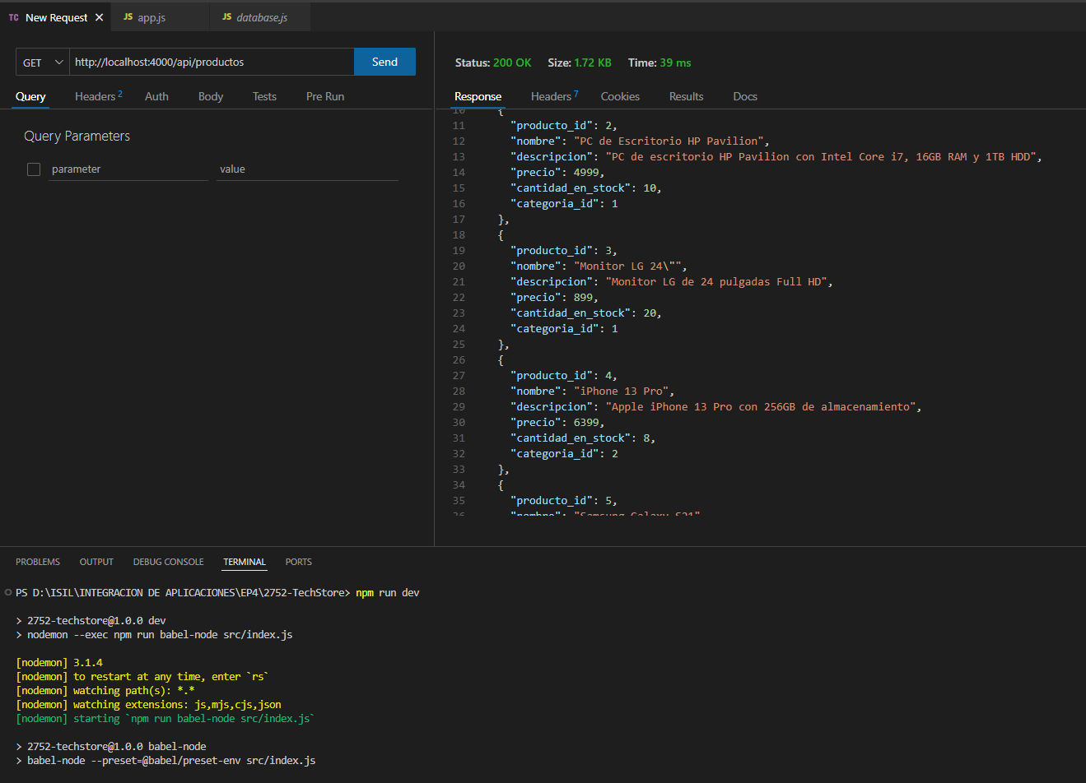

**GET ID**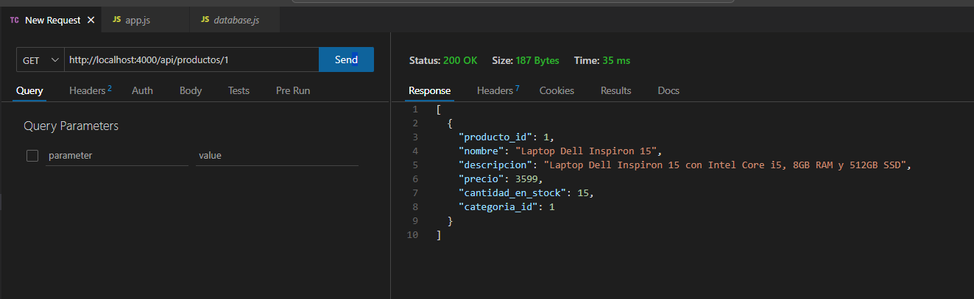

**POST**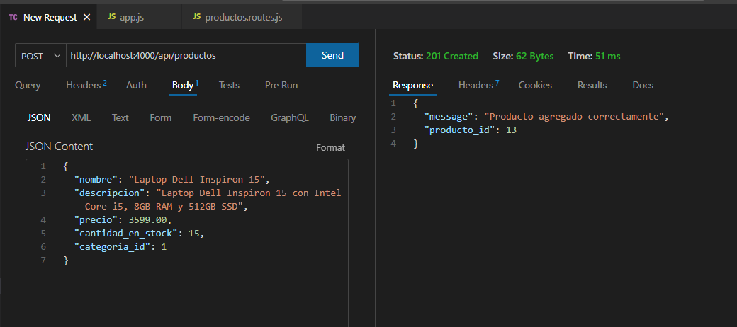

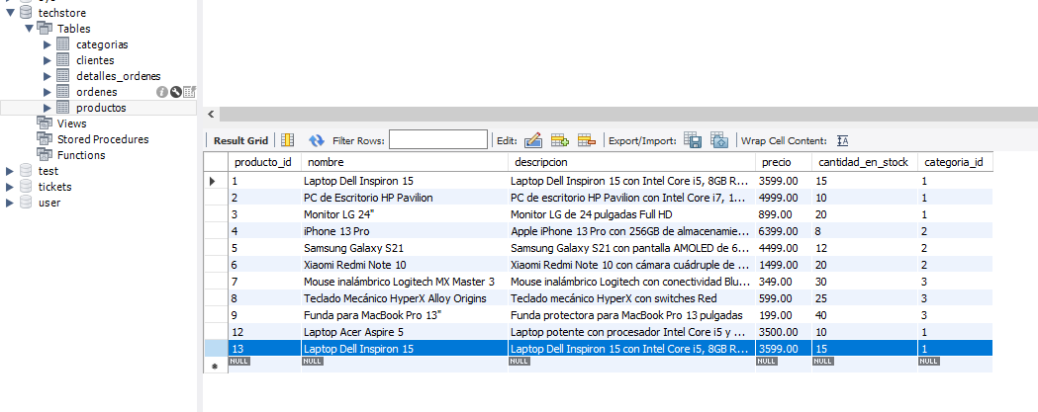

**PUT**

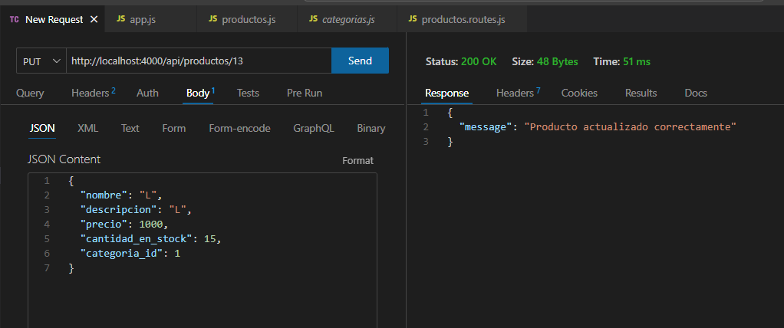

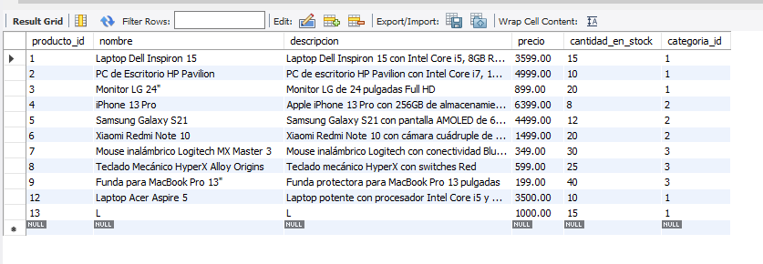

**DELETE**

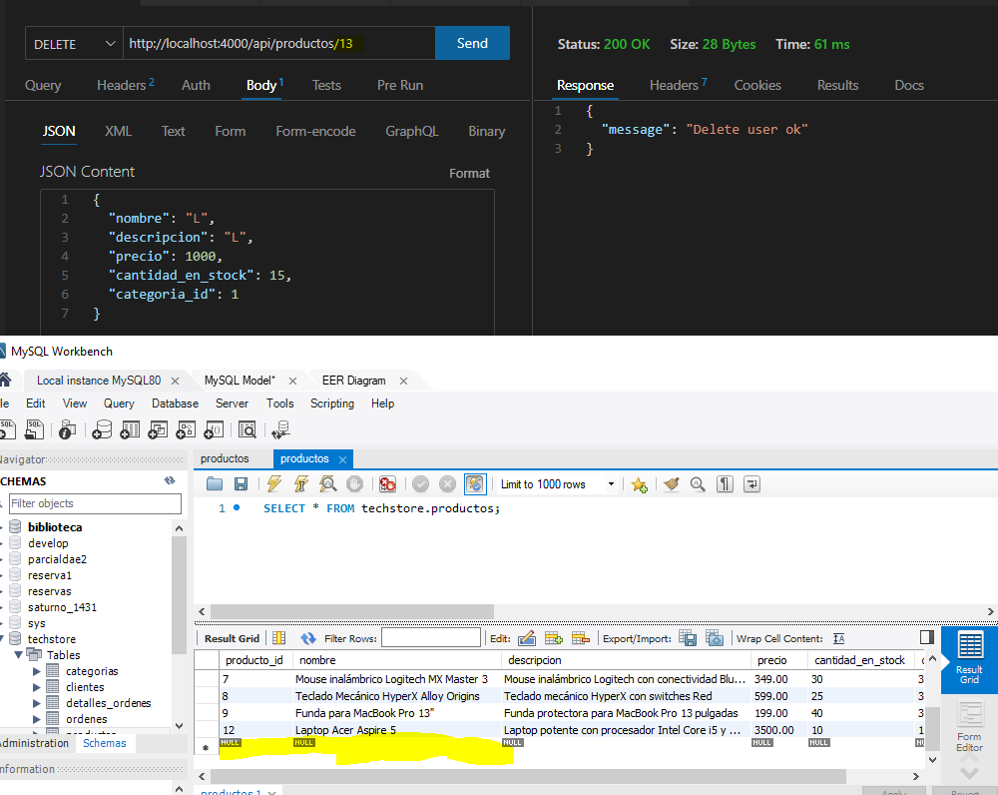

**CATEGORIAS**

**GET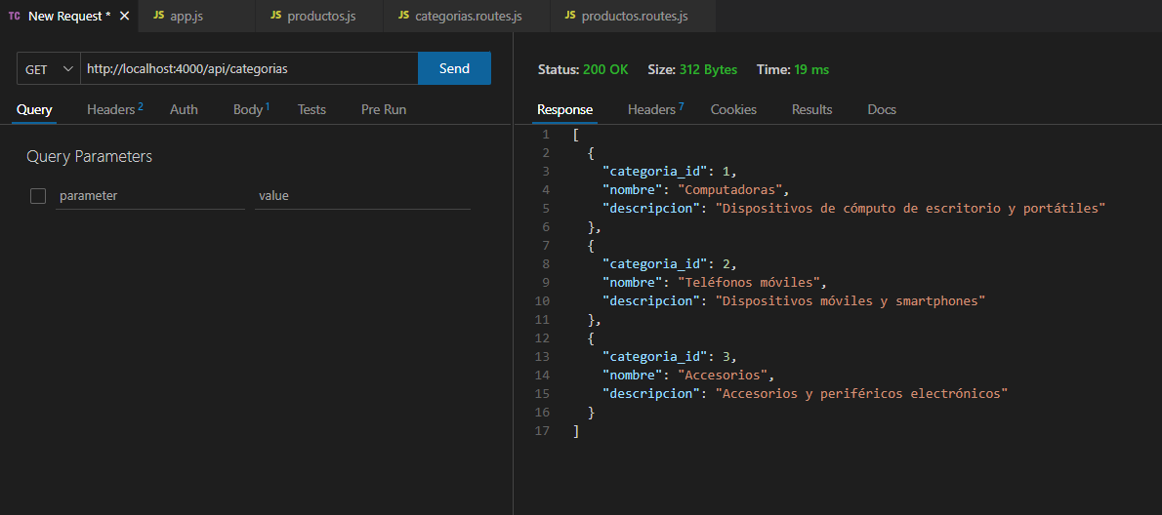 GET ID**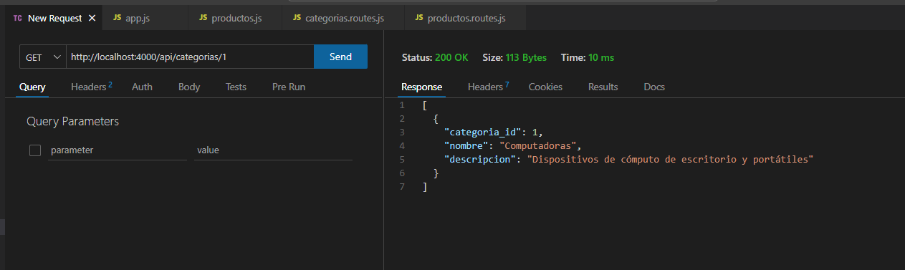

**POST**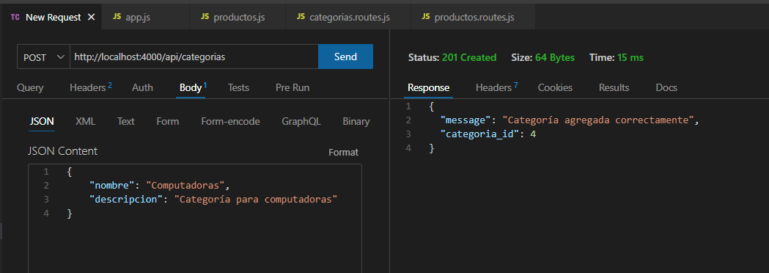

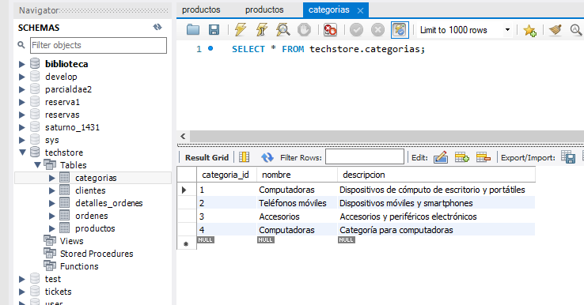

**PUT**

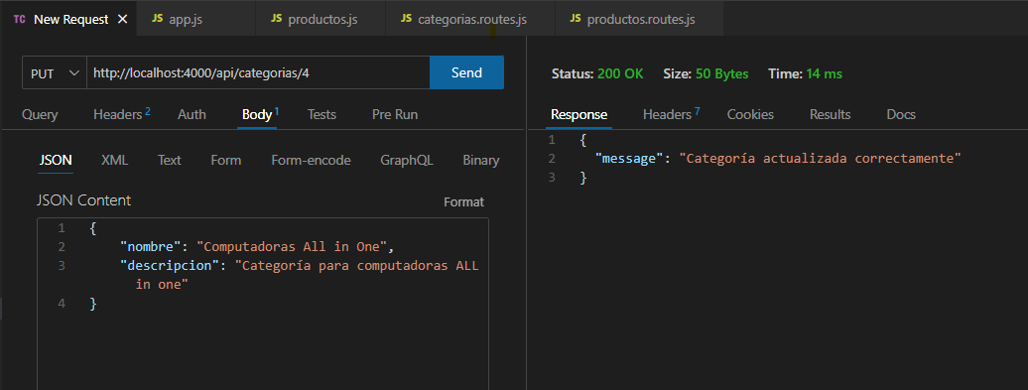

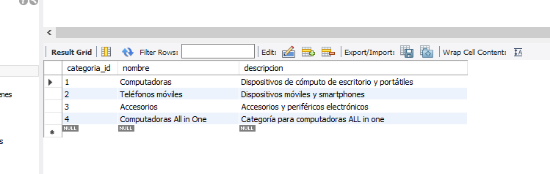

**DELETE**

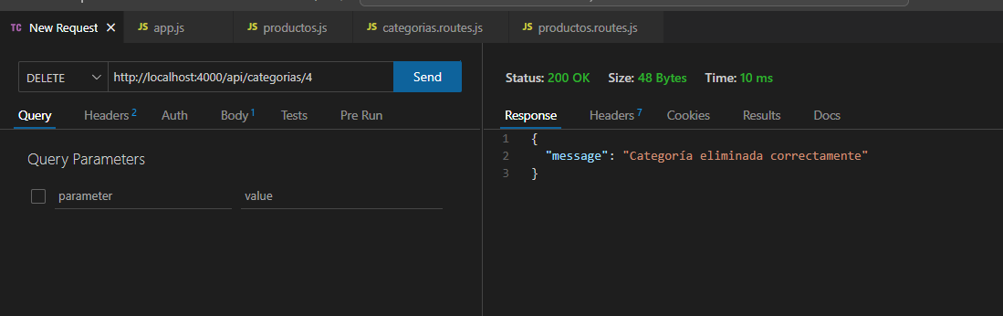

**CLIENTES**

**GET**

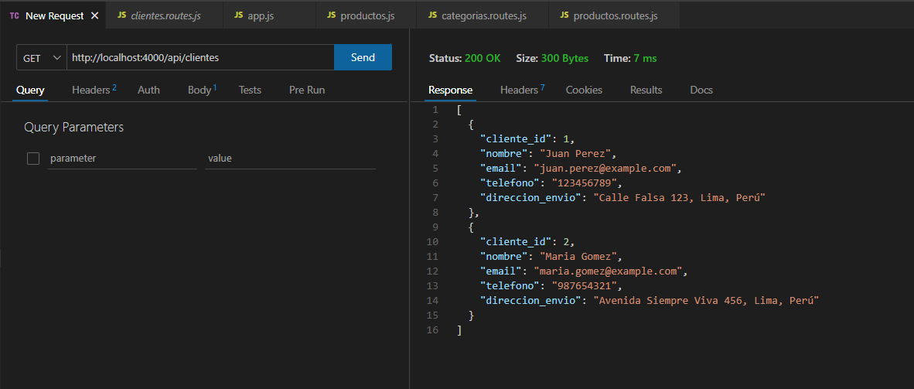

**GET ID**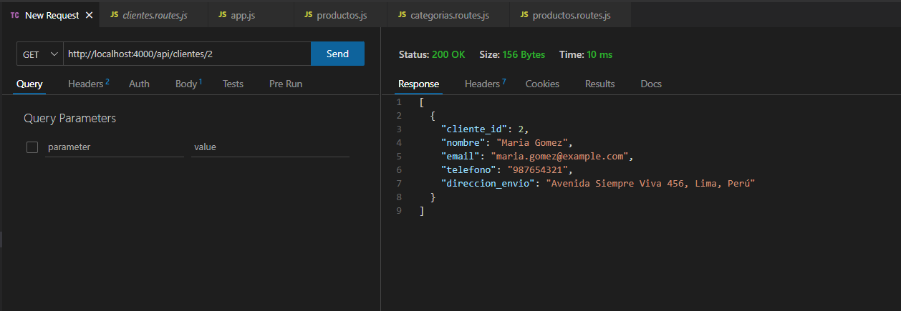

**POST**

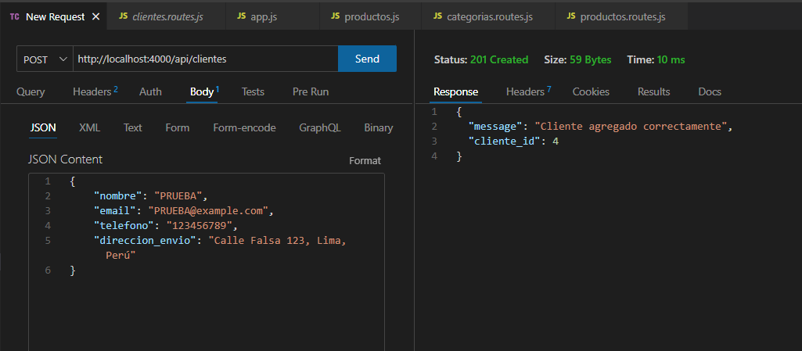

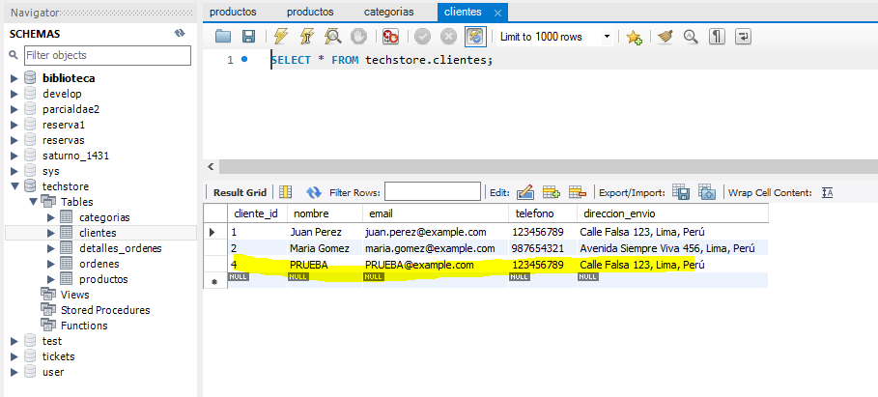

**PUT**

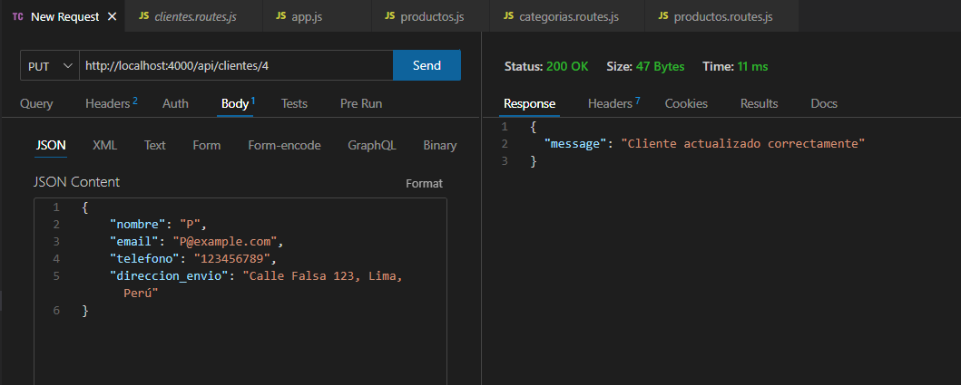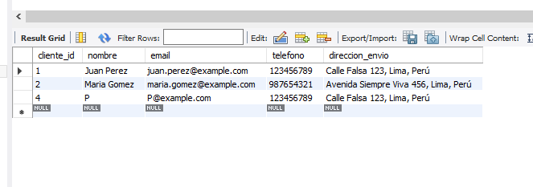

**DELETE**

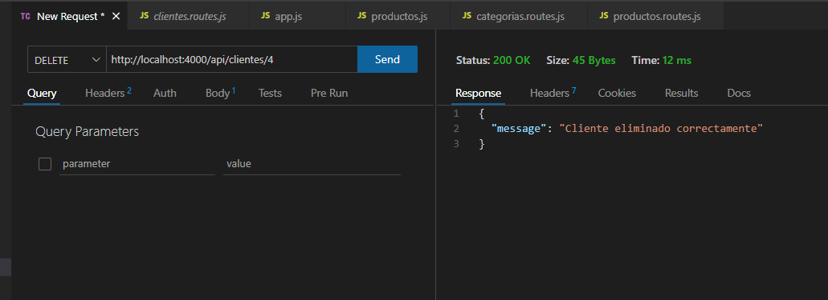

**ORDENES**

**GET**

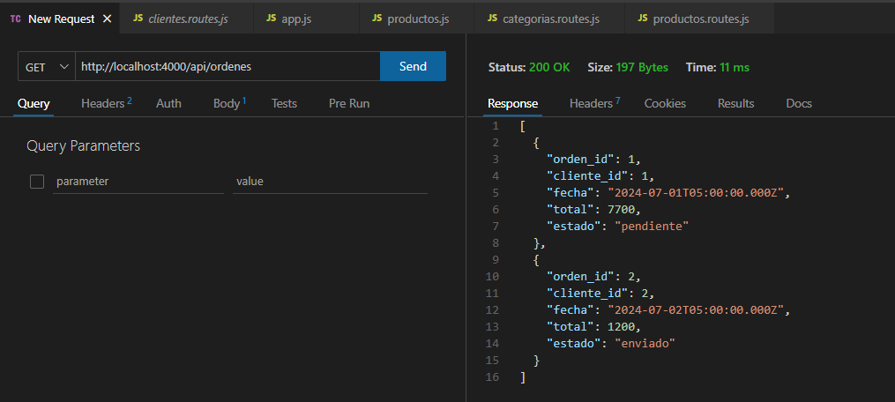 **GET ID**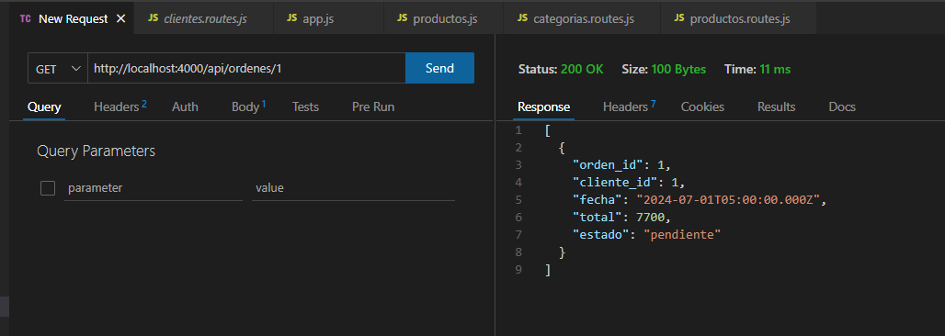

**POST**

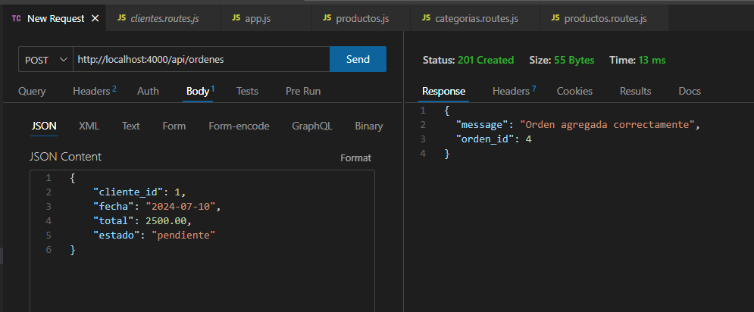

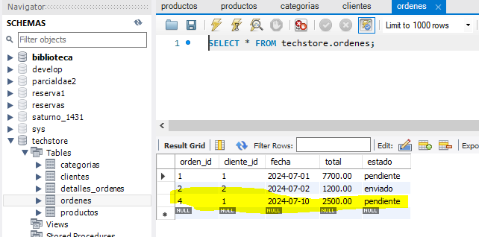

**PUT**

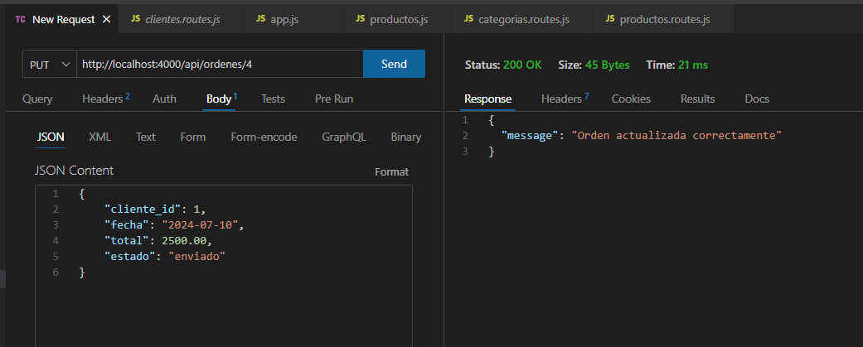

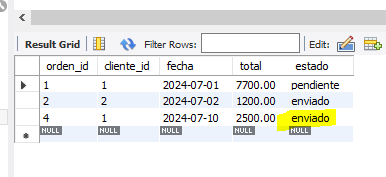

**DELETE**

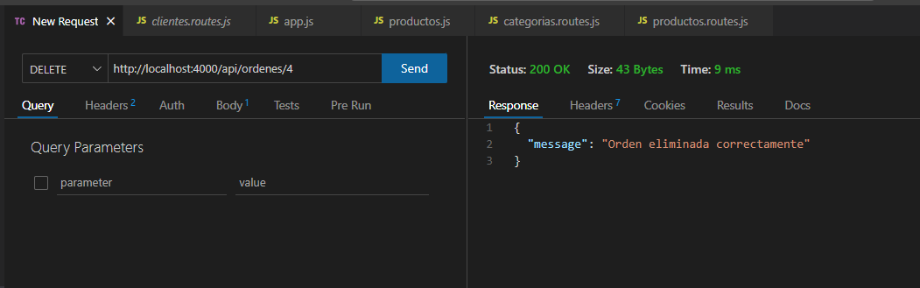

**DETALLE DE ORDENES**

**GET ID**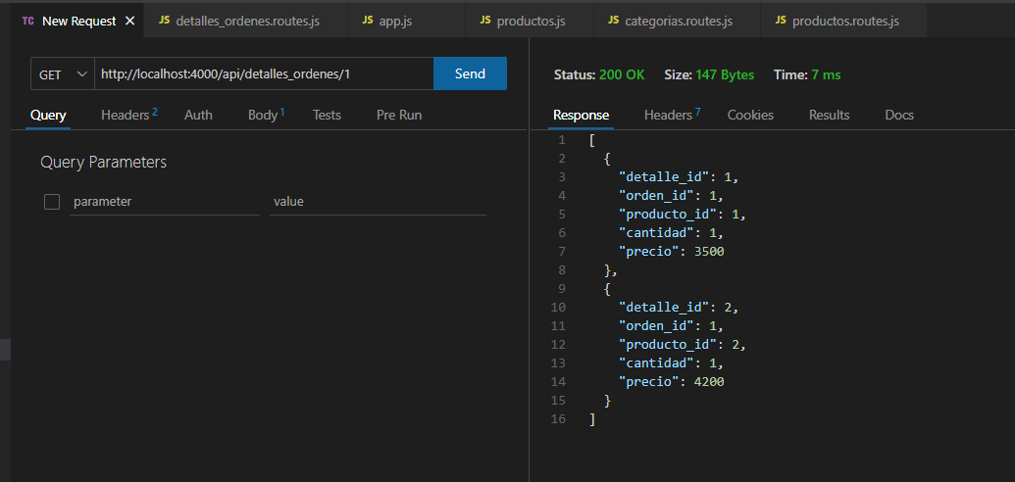

**POST**

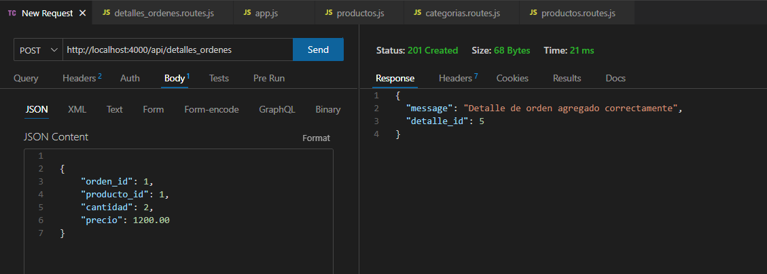

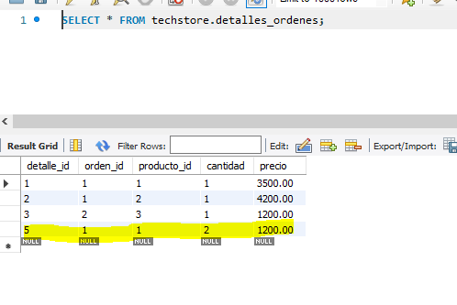

**PUT**

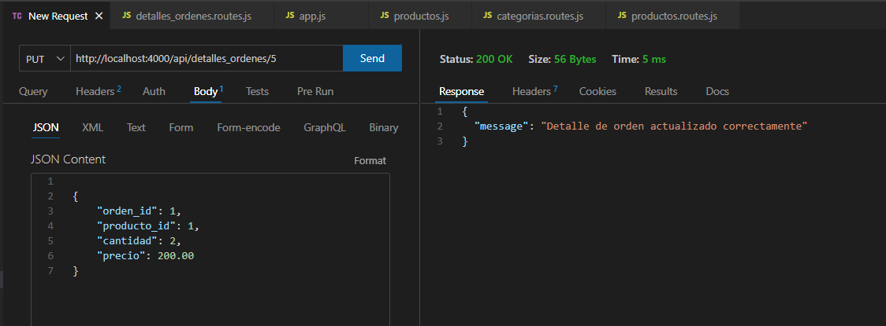

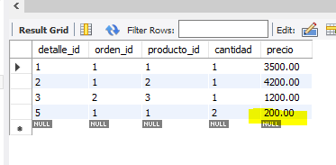

**DELETE**

